实验一 需求获取与分析
学号：2019329621004
姓名：梅雨欣

一、实验目的
- 掌握基本的需求获取与分析方法；
- 掌握用例图、类图、活动图、顺序图的画法；
- 熟悉一种UML绘图软件的基本用法；
将实验过程中形成的图形、文字内容插入本文档，上传至超星学习通系统。

二、实验内容
- 练习类图、顺序图的绘制
参照教材“课程注册管理系统”的需求获取和分析过程，绘制其相关UML图，包括图4.2的类图，图5.1的顺序图。
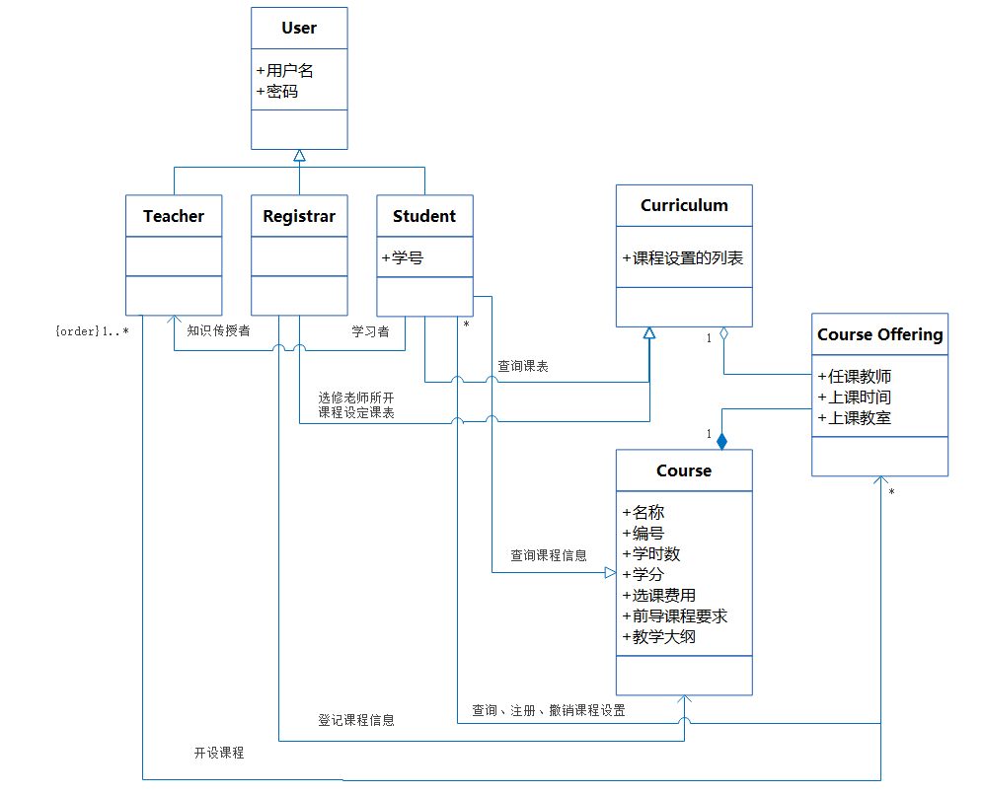
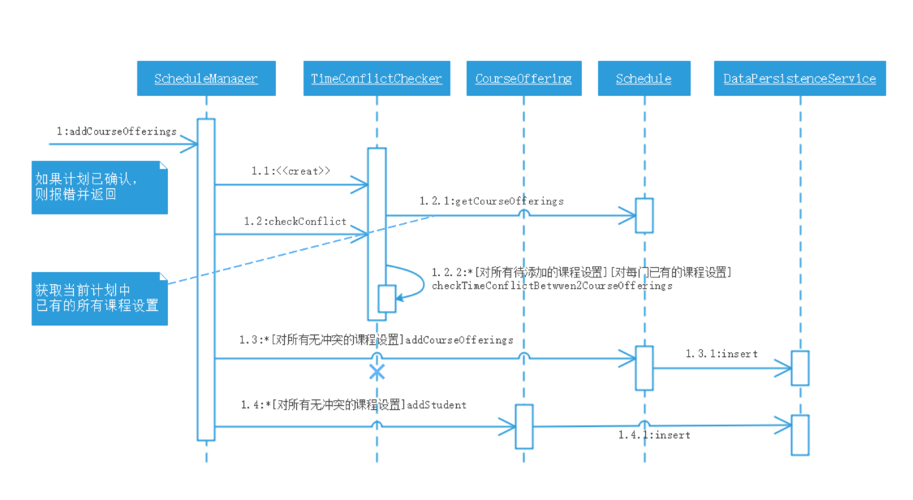

- 按照以下关于电子商务网站的描述，绘制用例图，取其中一个关键用例，给出它的描述；绘制类图。
相关信息有：
  - 卖家经申请，可入驻该网站；卖家可以自己开店并售货，也可以只做推广引流，买家下单后，由另外的供应商发货。
  - 任何人可浏览商品、搜索、注册并登录。登录后即视为买家。
  - 商品包含实物商品、虚拟商品（充值卡、论文检测、图案设计等），实物商品包含单件商品、多件商品（几袋洗衣液一起卖）和套装商品（键盘鼠标套装、餐具套装）。有些商品可供租赁。
  - 商品有固定属性，如名字、描述、类别、图片、价格、折扣、剩余件数、制造商、是否需和其它商品配套、配套商品、长宽高重、是否上架、上架时间、下架时间等。
  - 商品可包含多张图片。
  - 商品有不固定属性，例如空调有功率、立式挂式等属性，笔记本有屏幕尺寸、内存、硬盘等属性，桌子有松木橡木材质、可否折叠等属性。类图应体现该特性。
  - 网站支持5件以下同类商品比价。
  - 网站支持卖家开展降价促销、发放优惠券、打折券。
  - 买家购物时先放入购物车、浏览并管理购物车、联系店家改价、使用优惠券、确认订单、确认配送地址、选择支付方式并支付。到货后可确认或申请退货。
  - 卖家可管理多个店铺，可管理商品类别、管理商品（添加商品、添加图片、更改类别、更改属性等）、管理订单（确认订单、发货等）、管理客户（搜索、标注、发送站内信等）
画相关UML图时，可不限于上述内容。评分视需求分析的复杂性、准确性而定。
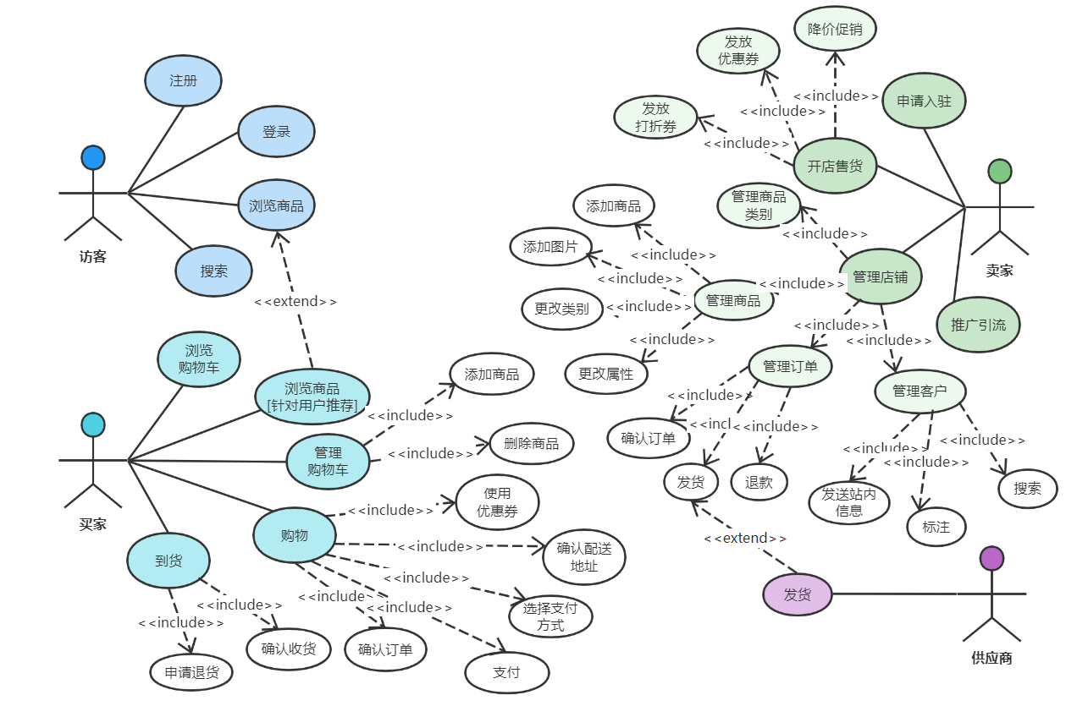
买家购物用例描述：
ID | SHOP | 名称 | 购物
参与者 | 买家，目标是能够购买自己想买的商品
触发条件 | 买家确认购买
前置条件 | 访客已经登录
后置条件 | 购物车对应商品删除
正常流程 | - 买家浏览商品，并确定想购买的商品。  - 系统检查该商品是否有库存。  - 买家选择使用优惠券。  - 买家确认配送地址。  - 买家选择支付方式。  - 买家确认订单并支付完毕。  - 系统向用户表明购买成功，同时物流信息显示。
扩展流程 | 2a：商品没有库存。  2a1：系统提示无法购买。
特殊需求 | 给出提示信息应当足够清晰，告诉买家购物成功/失败的原因。

卖家管理订单发货用例描述：
ID | MANAGER | 名称 | 管理订单发货
参与者 | 卖家，目标是能够管理订单并提供给供应商发货  供应商，目标是能够根据卖家提供订单成功发货
触发条件 | 买家下单成功
前置条件 | 卖家登录并进入管理店铺操作界面
后置条件 | 无
正常流程 | - 卖家确认订单。  - 卖家提供订单给供应商发货。  - 供应商收到订单检查商品库存。  - 供应商根据信息发货。
扩展流程 | 1a：订单信息有误。  1a1：卖家删除订单，提示买家重新下单。  3a：供应商发现商品库存不足。  3a1：供应商反馈给卖家，提示删除订单。
特殊需求 | 给出提示信息应当足够清晰，告诉卖家、供应商发货成功/失败的原因。

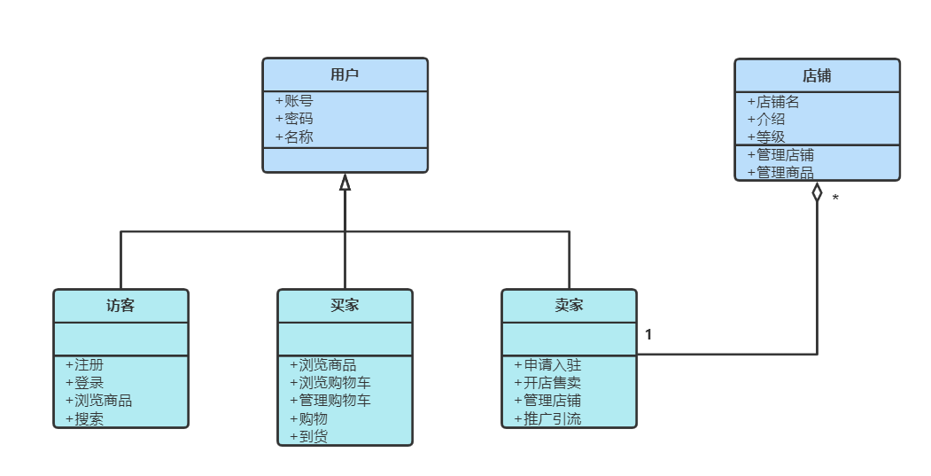
用户相关的类图分析如下：
包括用户、店铺、访客、买家、卖家5个类。
用户存储账号、密码、名称等基本信息。
店铺存储店铺名、介绍、等级等基本信息。
访客、买家、买家均继承用户，各自具备不同操作。
卖家除继承自用户外，还与店铺类之间属于1对多的聚合关系，卖家可以管理多个店铺，卖家与店铺的生命周期没有互相影响。

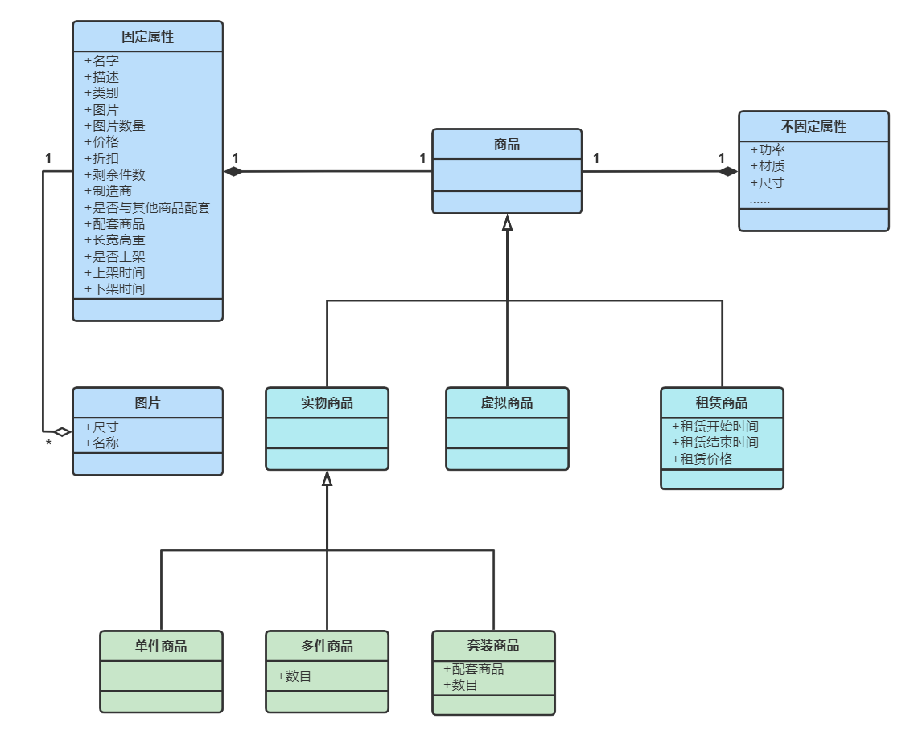
商品相关的类图分析如下：
包括商品、固定属性、不固定属性、图片、实物商品、虚拟商品、租赁商品、单件商品、多件商品、套装商品10个类。
商品与固定属性之间为1对1的组合关系，与不固定属性之间也为1对1的组合关系，商品生命周期结束，固定属性与不固定属性也会结束。
固定属性与图片之间为1对多的聚合关系，生命周期不会互相影响。
实物商品、虚拟商品、租赁商品均继承商品，各自具备不同操作。
单件商品、多件商品、配套商品均继承实物商品，各自具备不同操作。

2、根据以下业务描述，绘制一个类图和一个顺序图。
某企业打算建造一个多层的建筑，其中安装两部电梯，用以运载人员。为此，计划开发一个软件模拟器模拟电梯的运作，以确定它是否能符合公司的需要。
绘制类图时，可用的术语包括：电梯井ElevatorShaft、电梯Elevator、楼层Floor、楼层按钮FloorButton、电梯按钮ElevatorButton、楼层的门FloorDoor、电梯门ElevatorDoor、楼层内示意电梯到达的灯Light、电梯内示意电梯到达的铃Bell、乘电梯的人Person。
针对电梯到达某楼层后，各实体之间的交互过程，绘制顺序图。电梯到达楼层后，执行以下动作：
1）向电梯按钮发送“到达”消息，使其状态重置。
2）向电梯铃发送“到达”消息，使其鸣响。
3）向电梯门发送“到达”消息，使其开门。电梯门向楼层门发送“正开门”消息，使其开门。楼层门开门后向，向电梯乘客发送“已开门”消息，让其中要在该楼层下的乘客出电梯。楼层门还要向等在门外的乘客发送“已开门”消息，让其中有需要的乘客进入电梯。
4）向电梯井发送“到达”消息，电梯井于是向楼层按钮发送“到达”消息，使其状态重置；电梯井还会向楼层的灯发送“到达”消息，使其点亮。
